
Instructivo/guía para el rol compuesto (ZCMM-ALMACENISTA) Almacenistas del módulo IM.

El rol compuesto ZCMM-ALMACENISTA está habilitado para transacciones necesarias para entradas de mercancías, movimientos internos, salida de materiales y diferentes consultas del proceso logístico, involucra los roles simples:
(ZPMM-MOV_MER) Rol para movimiento de mercancías,
(ZPMM-VISU_SAL) Rol para visualizar pedidos a enviar,
(ZPMM-VISU_MAT) Rol para visualizar materiales,
(ZPMM-VISU_STOCK) Rol para visualizar stock,
(ZPMM-VISU_SERIE) Rol para visualizar números de serie,
(ZPMM-GEST_SERIE) Rol para la gestión de números de serie,
(ZPMM-GEST_ENT) Rol para la gestión de entrega de salida.

Vicepresidencia Corporativa Finanzas y Riesgos
Dirección Proyecto ERP

Versión 01

INSTRUCTIVO PARA EL ROL COMPUESTO
(ZCMM-ALMACENISTA) Almacenista del módulo IM.

Rev. No. | MODIFICACIÓN EFECTUADA | FECHA

ÍTEM | ELABORÓ | REVISÓ | APROBÓ
CARGO
NOMBRE

EMPRESAS PÚBLICAS DE MEDELLIN E.S.P.

PRESENTACIÓN

El Grupo EPM presenta este documento como soporte al curso Almacenistas modulo IM del ERP, SAP S4 HANA. El curso está mediado por videos instruccionales, guías, instructivos y documentación técnica, que se desarrollará mediante metodologías didácticas apoyadas en las tecnologías de la información y la comunicación (TIC).
El contenido comprende el estudio y práctica de las siguientes transacciones en SAP S4 HANA: MIGO, MB90, VL10B, MM03, ME2N, ME3N, MM60, MB51, MB52.
La guía sirve como apoyo para alcanzar los objetivos del curso, ya que expone la metodología de trabajo, las actividades a desarrollar, y otros elementos necesarios para garantizar el logro de los resultados esperados.

COMPETENCIAS A DESARROLLAR

El participante desarrollará las competencias necesarias para:
- Comprender los conceptos, procedimientos y procesos relacionados con la gestión de materiales en SAP S/4HANA.para desempeñarse como almacenista
- Aplicar de manera práctica las transacciones del módulo de inventrarios para el control y gestión de materiales
- Fortalecer las habilidades en el manejo de herramientas tecnológicas.

CRITERIOS DE DESEMPEÑO

- Identifica, comprende y describe correctamente los pasos para usar las transacciones del módulo de inventarios necesarias para la gestión almacenes de materiales de inventario
- Ejecuta las transacciones de manera autónoma y valida que los resultados sean correctos y consistentes con la información del proyecto.
- Completa las actividades asignadas con éxito, demostrando precisión en la navegación, ingreso de datos e interpretación de la información obtenida.

OBJETIVO

El contenido temático está orientado a proporcionar las bases, conceptos e instrucciones prácticas que permitan comprender y ejecutar las transacciones asignadas al rol compuesto almacenista del módulo IM del ERP, SAP S/4 HANA del grupo EPM.

CONTENIDO DEL DOCUMENTO
ESCENARIO | DESCRIPCIÓN APLICACIÓN
ALMACENISTA MODULO IM | PROCEOSOS DE ENTRADA DE MATERIALES
ALMACENISTA MODULO IM | GESTION INTERNA DE ALMACENES
ALMACENISTA MODULO IM | PROCESOS DE SALIDA DE MATERIALES
ALMACENISTA MODULO IM | CONSULTAS DE MATERIALES Y STOCK
ALMACENISTA MODULO IM | CONSULTAS DE PEDIDOS
 | ANEXO 1- FUNCIONALIDADES SAP

Este documento es material de consulta y apoyo para al curso a desarrollar en modalidad virtual, bajo un proceso de enseñanza-aprendizaje que combina la explicación expositiva con el desarrollo paso a paso de las guías aplicadas a las funciones diarias del rol.
Ademas de este documento el participante del curso tendrá acceso a materiales educativos a través de la plataforma ENABLE NOW, disponible las 24 horas del día
Metodología:
- Enfoque expositivo-práctico.
- Acceso a materiales educativos y recursos de apoyo.
- Desarrollo paso a paso de las transacciones en SAP S/4HANA.
- Estudio autónomo a través de:
- Videos tutoriales.
- Lectura de documentos.
- Prácticas y ejercicios
- Actividades en plataforma ENABLE NOW.
Actividades del Participante:
- Ver videos tutoriales.
- Leer documentos guía.
- Realizar prácticas y ejercicios en SAP
- Ingresar periódicamente a la plataforma para consultar materiales.
Requerimientos técnicos
- Contar con una cuenta activa en plataforma (con nombres y apellidos registrados).
- Disponer de micrófono y audifonos.

TRANSACCIONES

ENTRADA DE MERCANCIA.
Como ingresar a SAP S4 HANA.
Se ingresa a SAP desde el navegador de internet, se digitan datos de usuario y contraseña

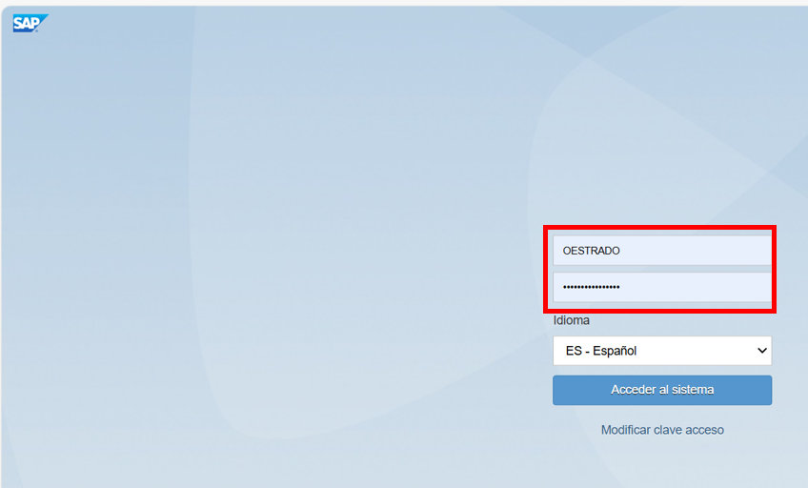

El sistema dará acceso a la página de inicio donde encontrará los botones de acceso a las diferentes aplicaciones y transacciones que tendrá habilitada de acuerdo a su rol, configuración y personalización del escritorio del usuario.

1. RECIBO DE PEDIDO DE COMPRA
1.1. CONSULTA DEL PEDIDO.
Para realizar el recibo de mercancías se debe utilizar la transacción MIGO, a la cual puede acezar de varias formas:
a). Utilizando el buscador (Lupa), normalmente está ubicado en la parte superior del escritorio o a un lado del icono del usuario, se digita la palabra MIGO y se da enter para que realice la búsqueda.
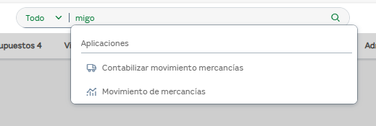
b). Identificando el botón de la transacción en el escritorio.
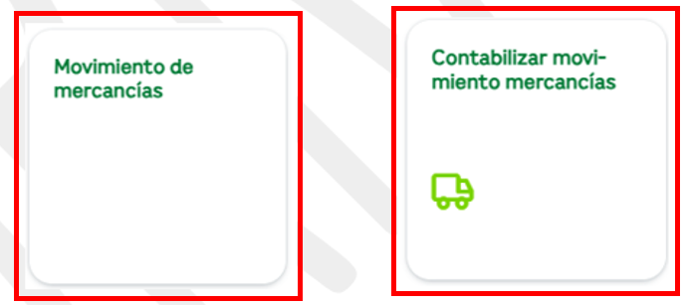
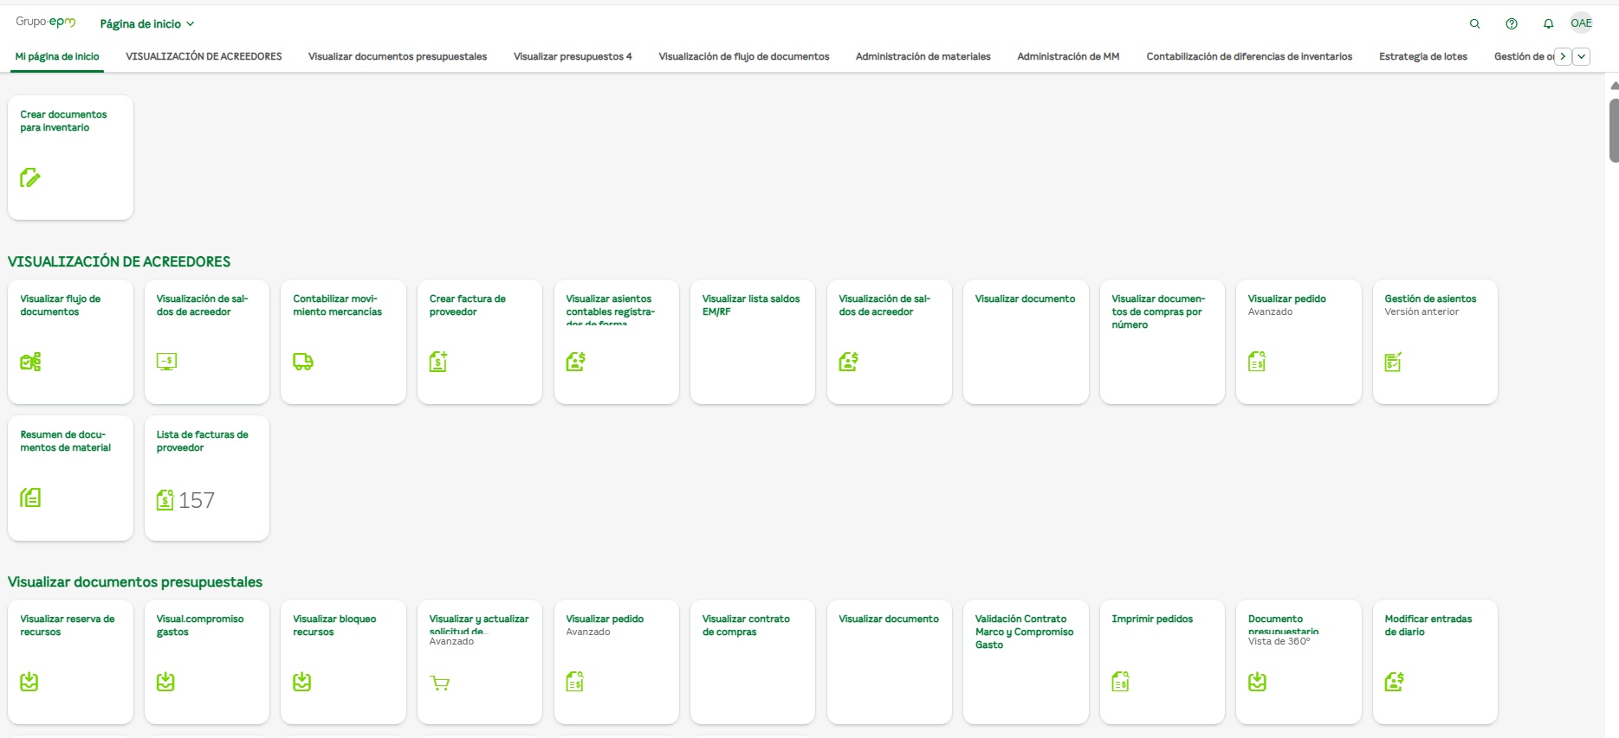
El sistema cargara una ventana donde se debe indicar la operación que se requiere realizar, para este caso aplica la entrada de mercancía y con referencia a un pedido de compra,
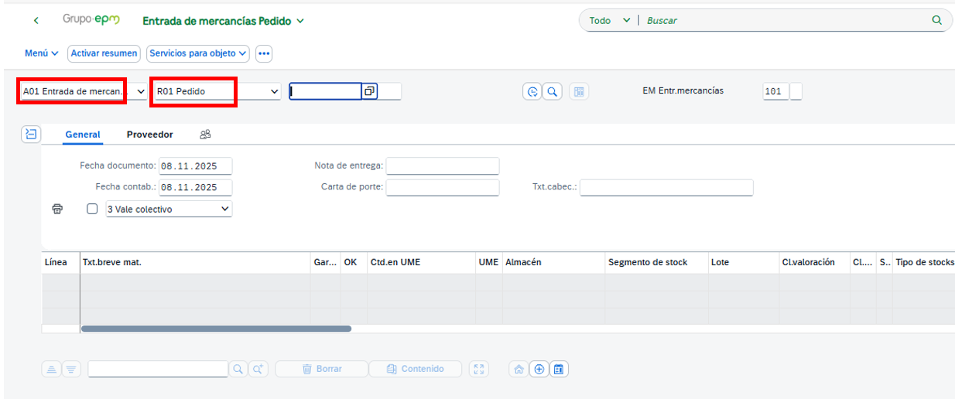
Se indica el número de pedido y se da clic en el botón ejecutar
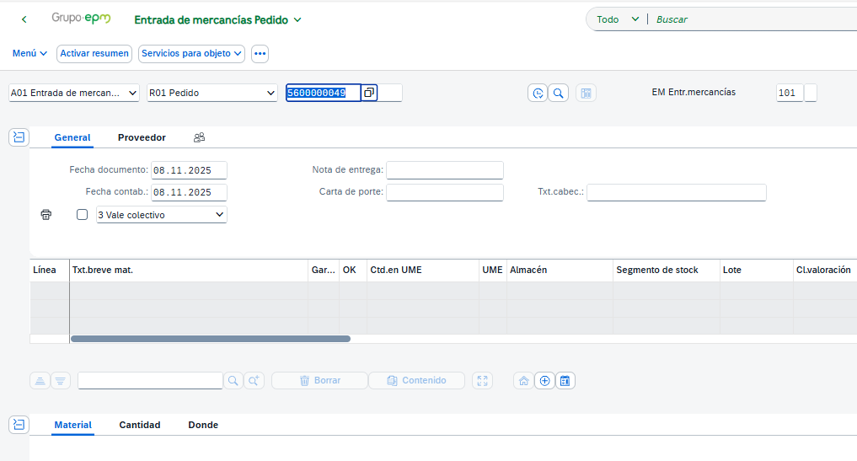
El sistema entrega la información del pedido de compra con los materiales y cantidades pendientes por recibir.
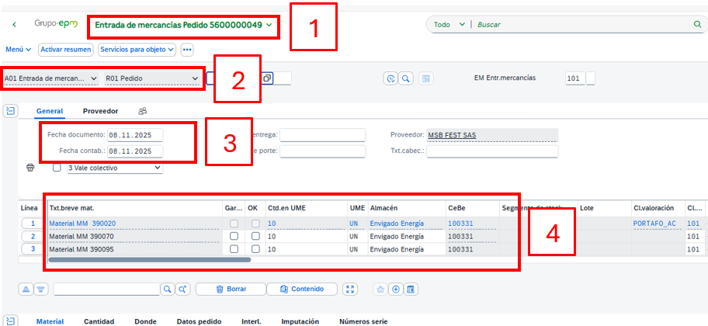

1 | Número del documento sobre el cual está trabajando
2 | La operación que está ejecutando
3 | Fechas de la transacción y del pedido de compra
4 | Listado de materiales del pedido de compra
En la vista del pedido de compra, el documento tiene varias secciones que pueden ocultarse o mostrarse para que se facilite la vista de las otras secciones, se pueden activar utilizando el botón .
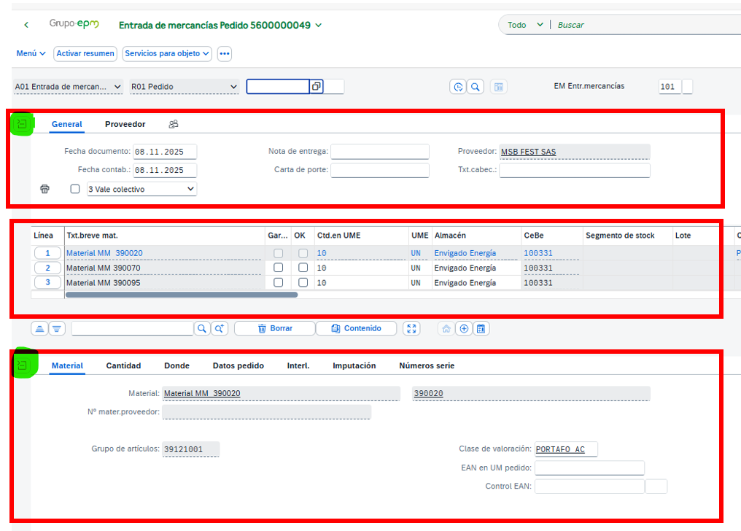
La parte superior tiene detalles del pedido:
Fecha del documento:
Fecha de contabilización: Fecha con la cual quedara la transacción
Nota de entrega: Se puede utilizar para registrar datos del proveedor o transportista
Carta de porte: Se puede registrar el número de documento con que se hace la entrega por parte del proveedor
Proveedor: Nombre del proveedor
Txt. Cabec: Información del recibo
La zona intermedia tiene el detalle de las posiciones, allí esta toda la información de cada uno de los materiales del pedido de compra, utilizando la barra horizontal, se puede desplazar a lo largo de la tabla de datos
La zona inferior tiene el detalle de cada material, en estas vistas se puede ver mayor detalle por cada uno de los materiales del pedido de compra, vara ver la información se debe pasar por las diferentes vistas que tiene habilitadas:
Material: Se puede consultar código del material, descripción, código EAN, clase de valoración, Gestion de lote
Cantidad: La cantidad solicitada en el pedido, desde allí se puede indicar la cantidad a recibir.
Donde: Se puede consultar la clase de movimiento, tipo de stock, centro logístico al que fue direccionada la compra, almacén, campo texto para registrar allí observaciones.
Datos pedido: Información de pedido de compra
Interl. Interlocutor para los pedidos allí habrá información del proveedor
Imputación: Datos de tipo de imputación que aplica para el pedido
Número de serie: Campo para registrar los números de serie, cuando el material tiene perfil de serie
Lote: Campo para registrar numero de lote cuando el material tiene gestión de lote.
Vista Material

1.2. RECIBO DEL PEDIDO DE COMPRA.
En los campos de cabecera del pedido se registra información del recibo, verificar que las fechas de documento y de contabilización están correctas, la casilla de impresión de vale esta señalada y en el tipo de vale sea “3 Vale colectivo”

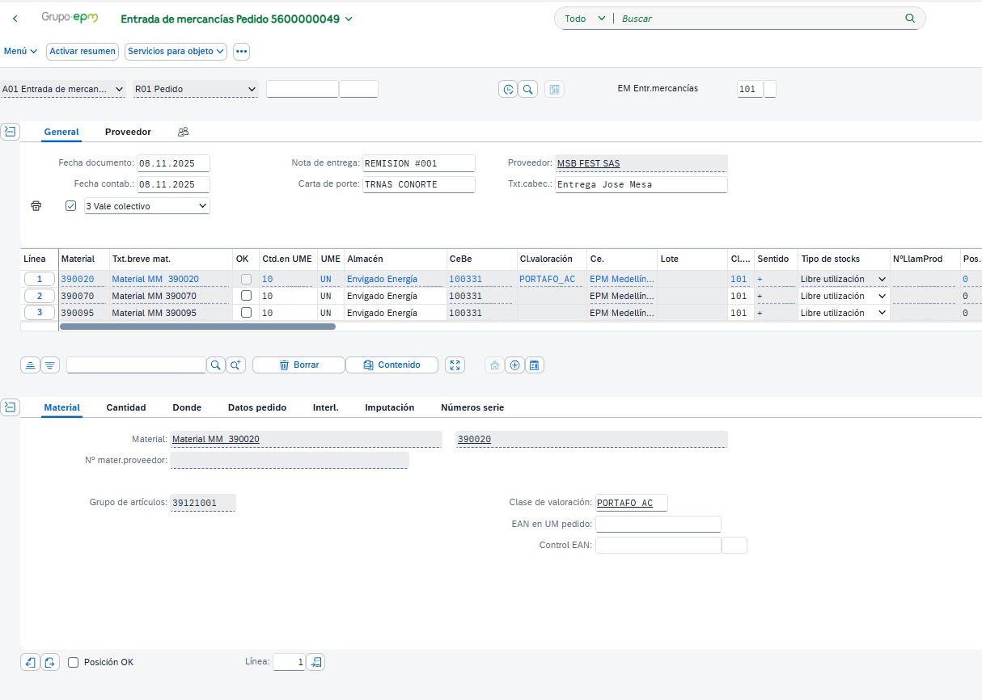

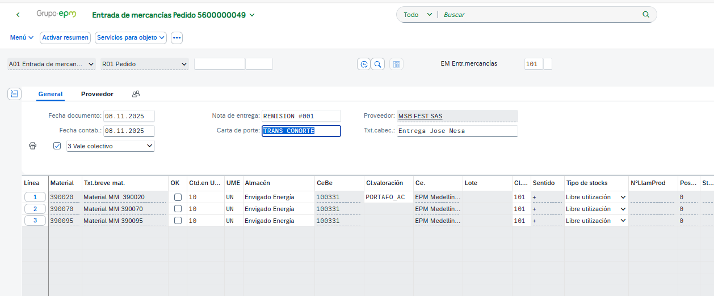

En la sección de las posiciones del pedido, se debe dejar señalada con OK cada una de las posiciones que se van a recibir y modificar las cantidades a recibir cuando así se requiera
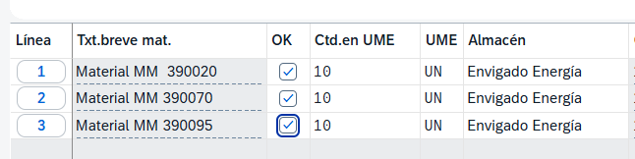
Después de verificada toda la información del pedido y haber dejado indicadas con OK las posiciones a recibir se recomienda dar clic en el botón verificar, para que el sistema antes de realizar la contabilización realice una verificación de la transacción, el botón verificar se localiza en la parte inferior izquierda del escritorio
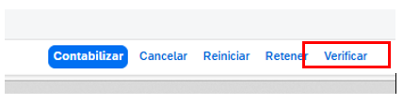
Si el sistema no encuentra anomalías, enviara un mensaje indicando que el documento para el recibo esta correcto y puede proceder con la contabilización, si hay errores el sistema enviara mensajes informando el tipo de errores, los cuales deben ser corregidos para continuar con la transacción.
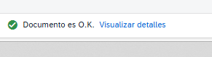
Cuando se da la orden de contabilizar, el sistema entrega un mensaje de confirmación y suministra el número de documento de material con le cual quedo registrada la operación.
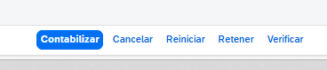
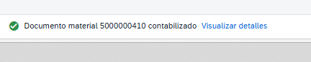

2.CONSULTA DOCUMENTO DE MATERIAL
Desde la misma transacción MIGO se puede visualizar el documento de material, ingresando por el menú de transacciones , seleccionar la opción “Vizualizar” y la opción “Documento de material”, en el campo del número de transacción se digita el número de documento de material que envió el sistema cuando se realizó la contabilización y se hace clic en el botón ejecutar.
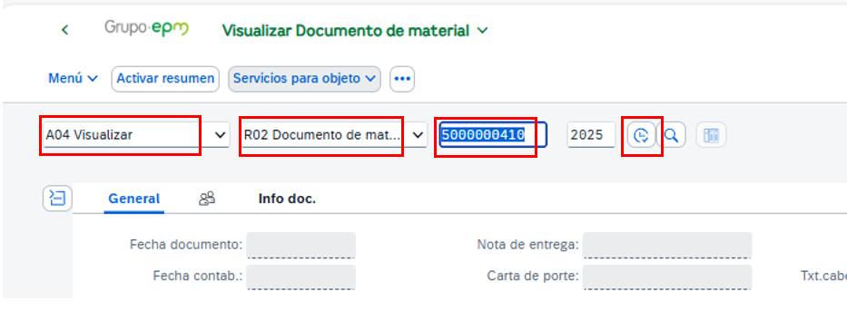
El sistem entrega el datalle del documento de material con la relacion de los materiales recibidos en la transaccion, al igual que en el recibo al documento de material le puedo ocultar secciones para ver de manera mas amplia las posiciones del documento de material.

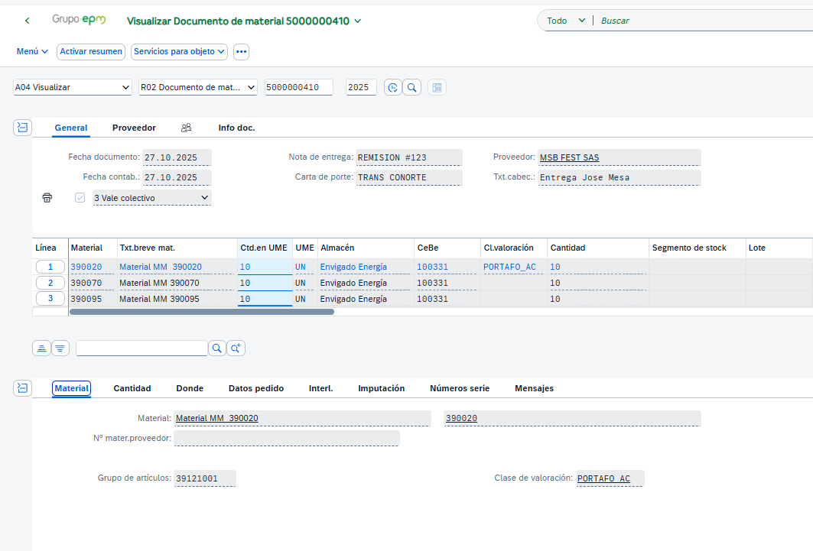

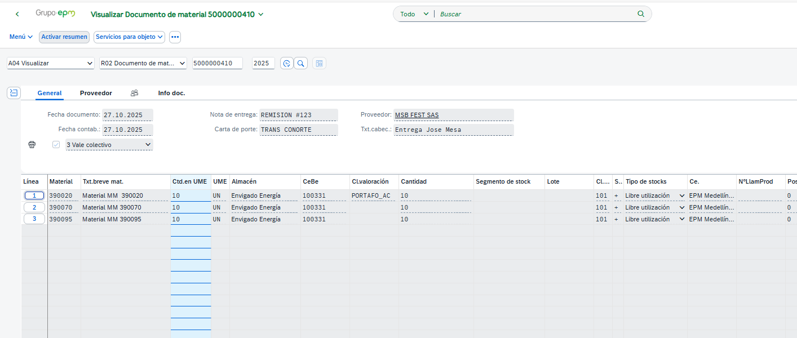

3.IMPRIMIR EN DOCUMENTO DE RECIBO
Desde el documento de material se puede realizar impresión del documento de recibo de mercancía, en la sección de detalle de las posiciones ubicar la vista “MENSAJE” ingresar a esta vista y dar clic en botón “Vizualizar mensaje”
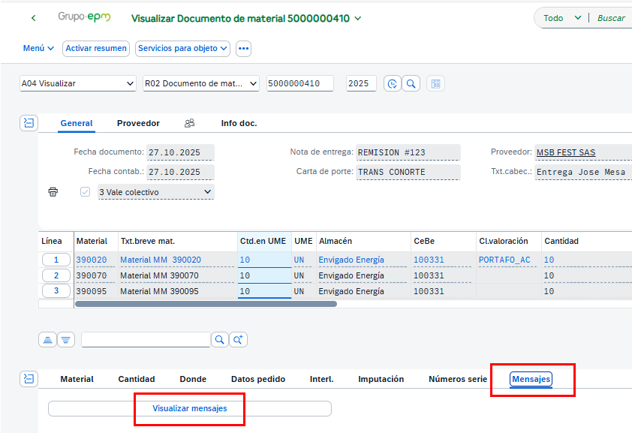

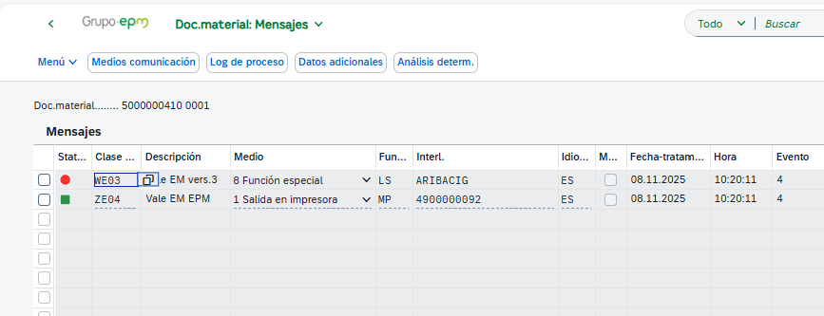
En la siguiente pantalla se selecciona la clase de mensaje ZE04 – Vale EM EPM,
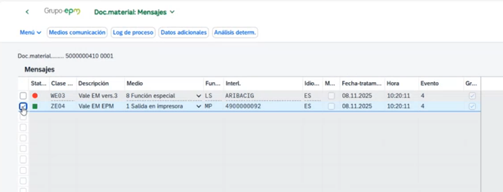
En el menú de la transacción, se busca el submenú Tratar y la opción Presentación preliminar
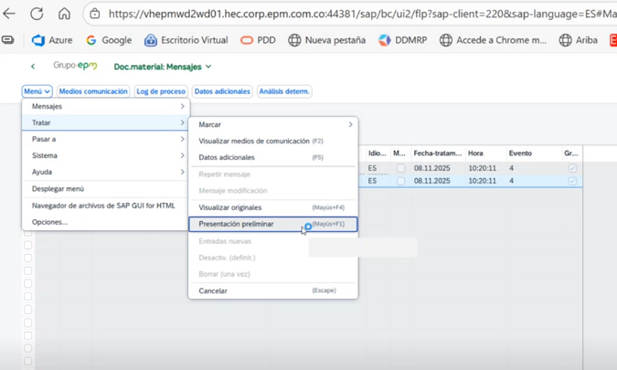
Automáticamente el sistema entrega un archivo PDF con el documento de entrada de mercancía, dicho documento puede guardarse o enviar e imprimir según la necesidad
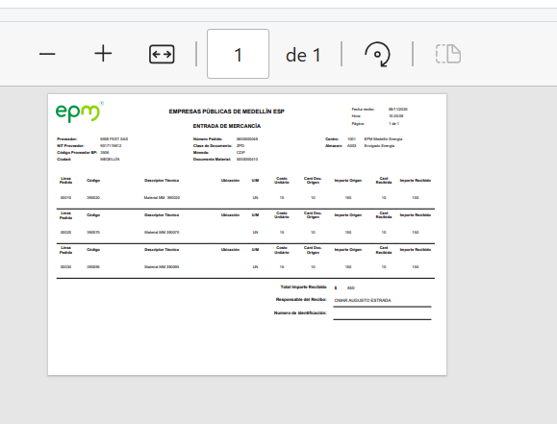

4.ANULAR RECIBO DE MERCANCIA
Para realizar la anulación de un recibo de mercancía se requiere del documento de material con el cual fue realizada la entrada de mercancía, el proceso se hace con la transacción MIGO, busca la tarea anulación y la referencia Documento de material, en el campo de numero de documento se registra el documento de material que se va a anular, se da clic en el botón ejecutar.

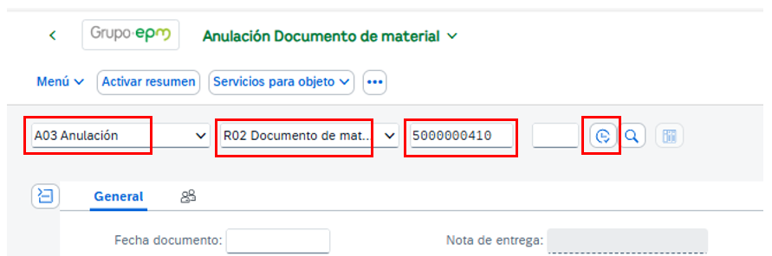

El sistema entrega el documento de material original con el detalle de todos los materiales y cantidades recibidas
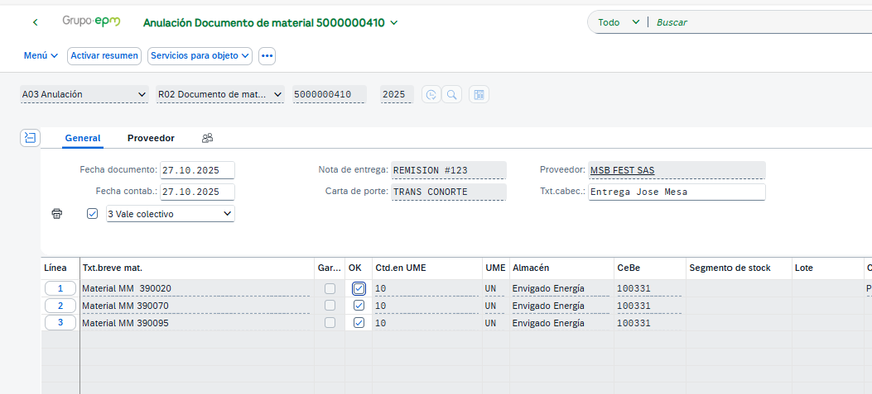
Se verifica la información, se dejan las posiciones a anular en OK y se registran las cantidades de cada material,
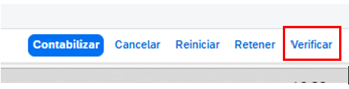
El sistema convirma que la transacción puede puede realizarse y entrega mensaje de conformación
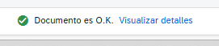

Se procede a contabilizar
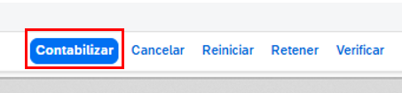

El sistema confirma la operación y entrega el nuevo documento de material con el cual se realizo la anulación, dicho documento puede ser consultado y ver su detalle de la misma forma en que se incido en el proceso anterior
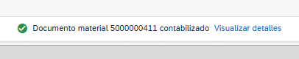
Se puede verificar que la anulación se ejecuto de manera correcta revisando el documento de material y consultando el pedido de compra del cual se anula el recibo, dicho pedido queda nuevamente disponible para realizar su recibo si fuese necesario. La consulta se puede hacer repitiendo los pasos de recibo de mercancía o consultando o utilizando la transacción de consulta de pedidos de compra
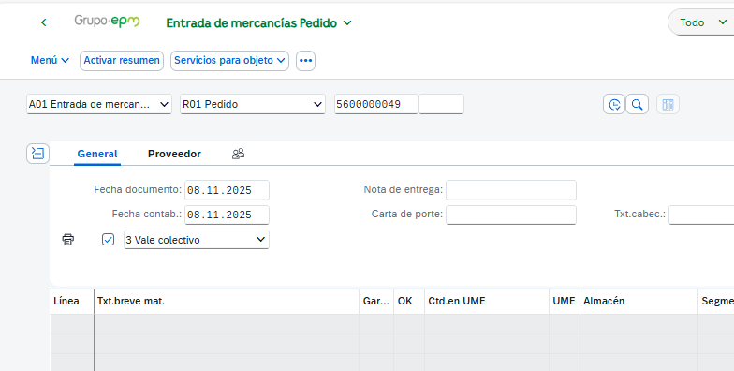
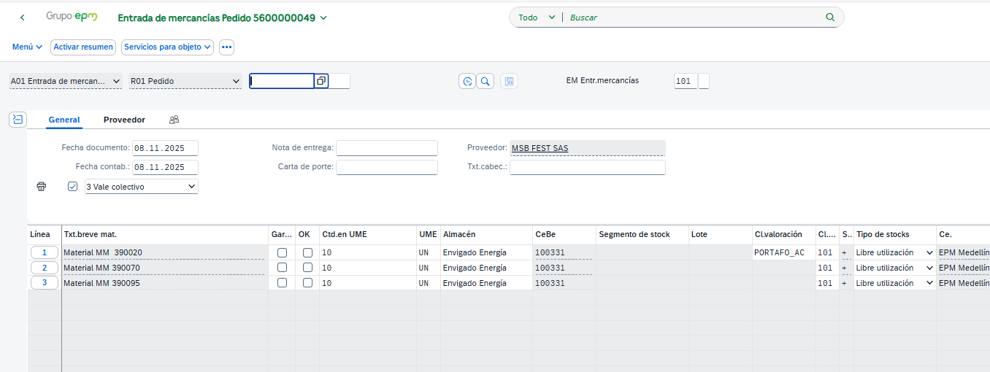

5.CONSULTA DEL MOVIMIENTO DE MATERIALES

Se puede realiza la consulta del movimiento de materiales, entrada y salidas de un almacén, consultando el documento de material de las transacciones realizadas, para dicho proceso se utiliza la transacción MB51 – Resumen documento de material.

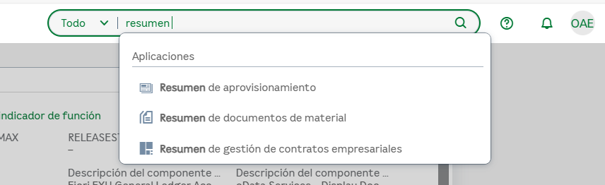

Después de haber ingresado a la transacción “Resumen documento de material” en dicha transacción se dispone de filtros que ayudan a determinar la búsqueda del documento, después de aplicados los filtros se da clic en el botón IR para que el sistema entregue la información

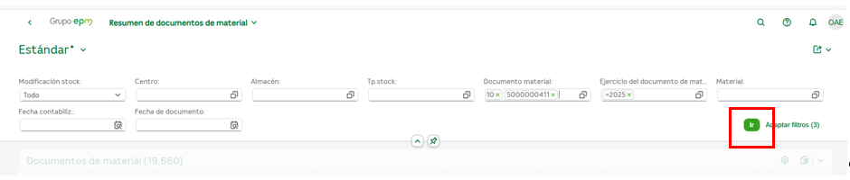
El sistem permite a su vez aplicar nuevos filtros a la informacion entregada, con el fin de ampliar la informacion que por defecto entrega

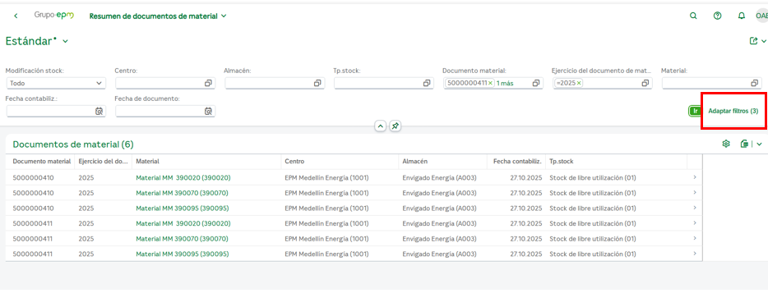

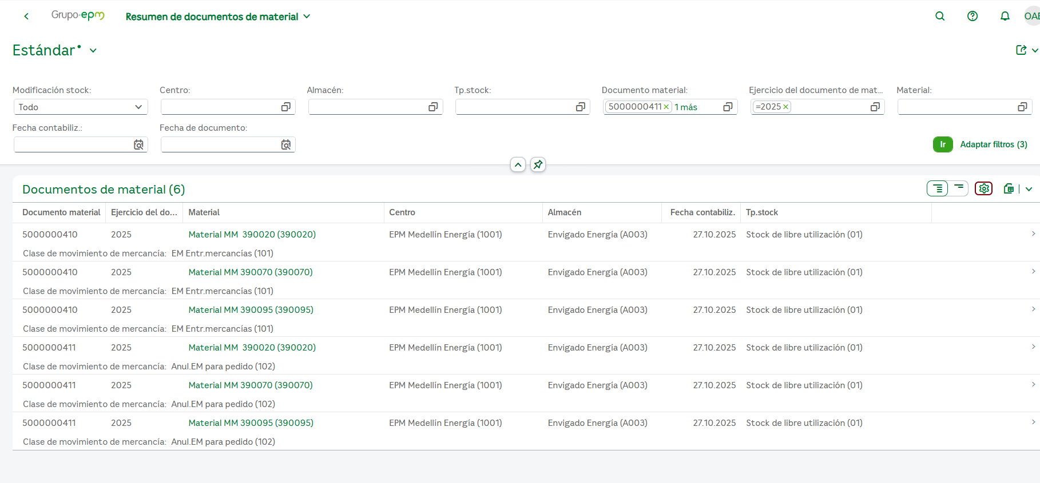

6.CONSULTA DEL STOCK EN ALMACEN
Se puede realizar consulta del stock que se encuentra en el almacén con la intención de verificar que las cantidades del stock hayan sido actualizadas después de los movimientos de materiales que se ejecutaron, la consulta puede hacerse utilizando la transacción MB52 – Stock . Varios materiales

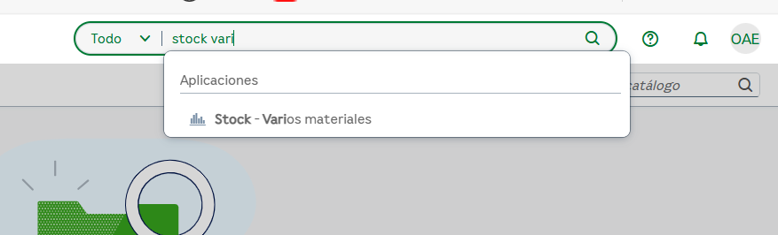

En la pantalla de la transacción aparecerán varios filtros que le permitirán determinar el tipo de búsqueda y consulta que se desea realizar, después de aplicados los filtros se da clic en el botos IR

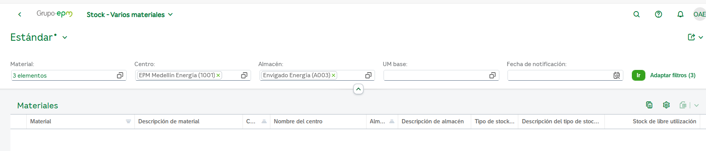

La consulta que el sistema entrega igualmente permite aplicar mas filtros que permiten ampliar la información que se desea obtener.

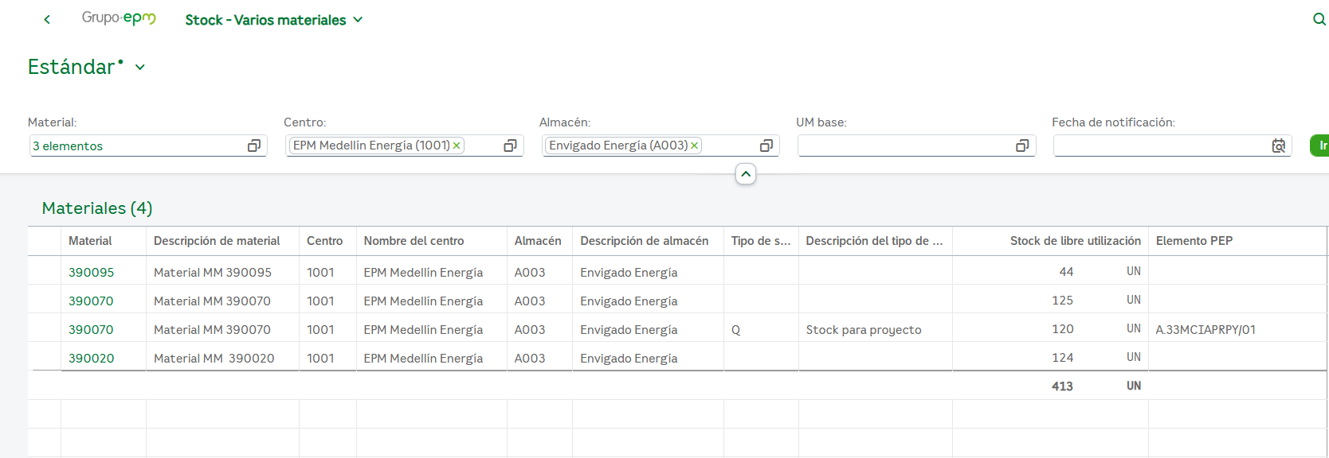

7.FUNCIONALIDADES-SAP
El Grupo EPM presenta este documento como soporte al curso Almacenistas – Módulo IM del ERP SAP S/4HANA. Este instructivo hace parte del conjunto de materiales formativos del proyecto, el cual está mediado por videos instruccionales, guías, documentación técnica y recursos digitales que apoyan el proceso de enseñanza–aprendizaje mediante el uso de tecnologías de la información y la comunicación (TIC).
El presente documento describe de manera práctica las principales actividades que debe ejecutar el almacenista dentro del módulo de Inventarios (IM), incluyendo la navegación básica, el registro de movimientos de mercancía, y las consultas operativas necesarias para el seguimiento del stock y los documentos logísticos asociados.
Con el fin de ofrecer una visión más completa del sistema, este instructivo incorpora un anexo adicional en el que se exponen algunas de las capacidades que tiene SAP como ERP para manipular, analizar y presentar información de manera flexible, permitiendo que el usuario adapte la visualización y el uso de los datos a sus necesidades operativas. Este anexo complementa el contenido principal y contribuye a fortalecer la comprensión del potencial de SAP como herramienta de apoyo a la gestión logística.
La guía constituye un material de consulta permanente y un apoyo clave para el logro de los resultados del curso, ya que expone la metodología de trabajo, las actividades a desarrollar y los elementos necesarios para garantizar el adecuado desempeño del rol almacenista en SAP S/4HANA.
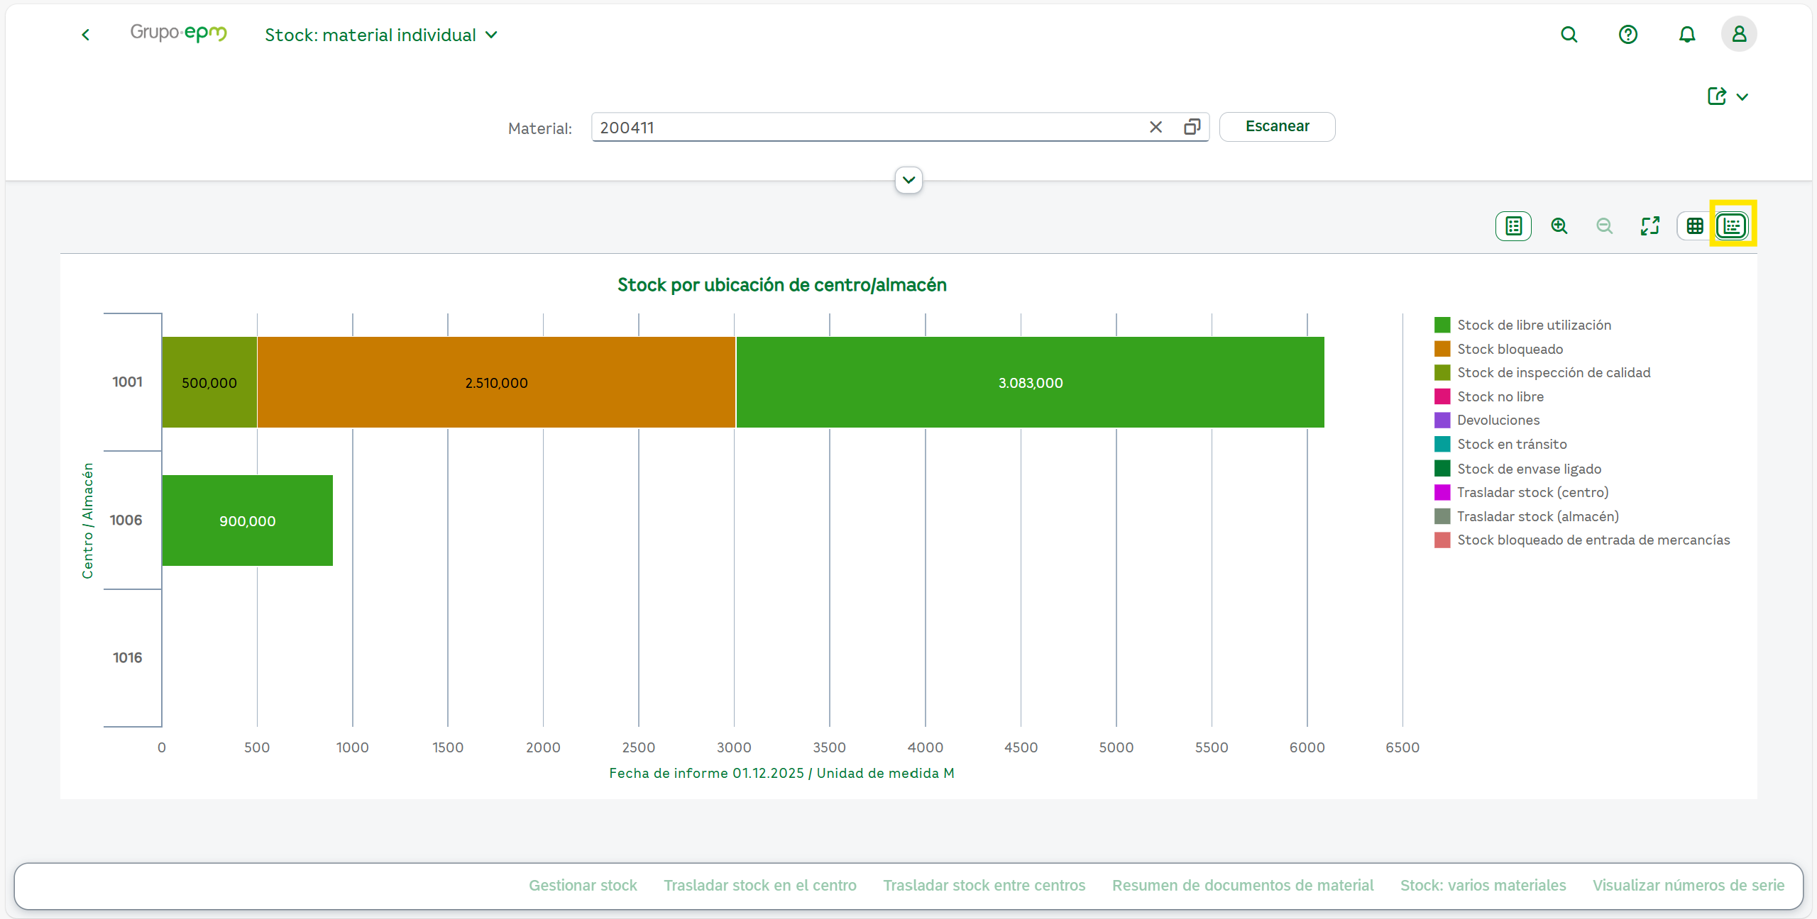
La herramienta de SAP también permite visualizar el stock del material en especifico de manera que se visualice con un diagrama de Pareto la cantidad de stock por ubicación de centro/almacén utilizando el botón que se enmarca en el cuadro amarillo en la imagen inmediatamente anterior

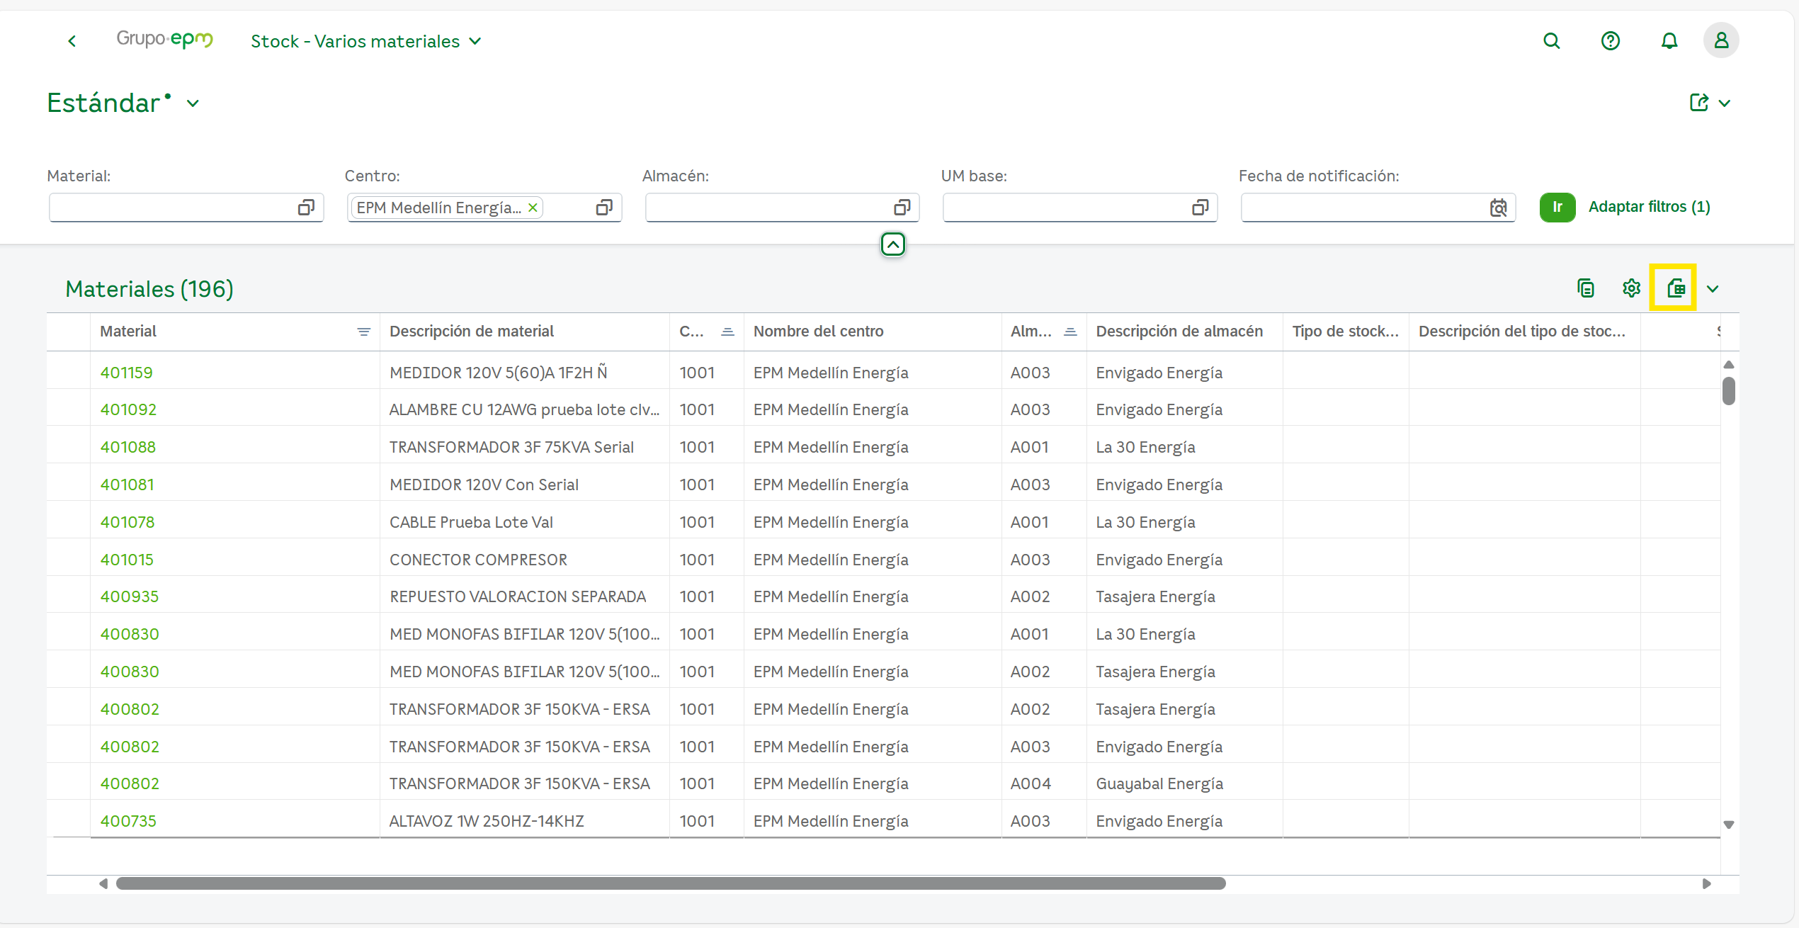
SAP ofrece la opción de traer en formato de M.S Excel toda la información relacionada con el centro seleccionado. Como se puede observar en la imagen anterior con un ejemplo de listado de materiales en un centro especifico, al utilizar la opción de exportar se descargará toda la información en formato de MS. Excel.

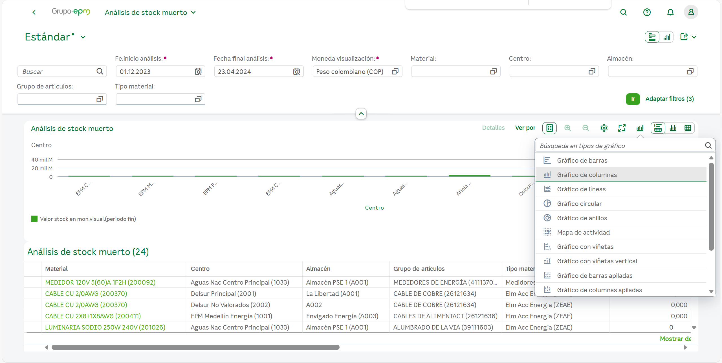
La herramienta de SAP también permite utilizar diferentes tipos de graficas para la visualización del stock, dando mayor personalización al usuario. Como se puede observar en la imagen anterior, la información se puede visualizar mediante diferentes tipos de graficas, las cuales pueden brindar diferentes tipos de información útil al usuario.

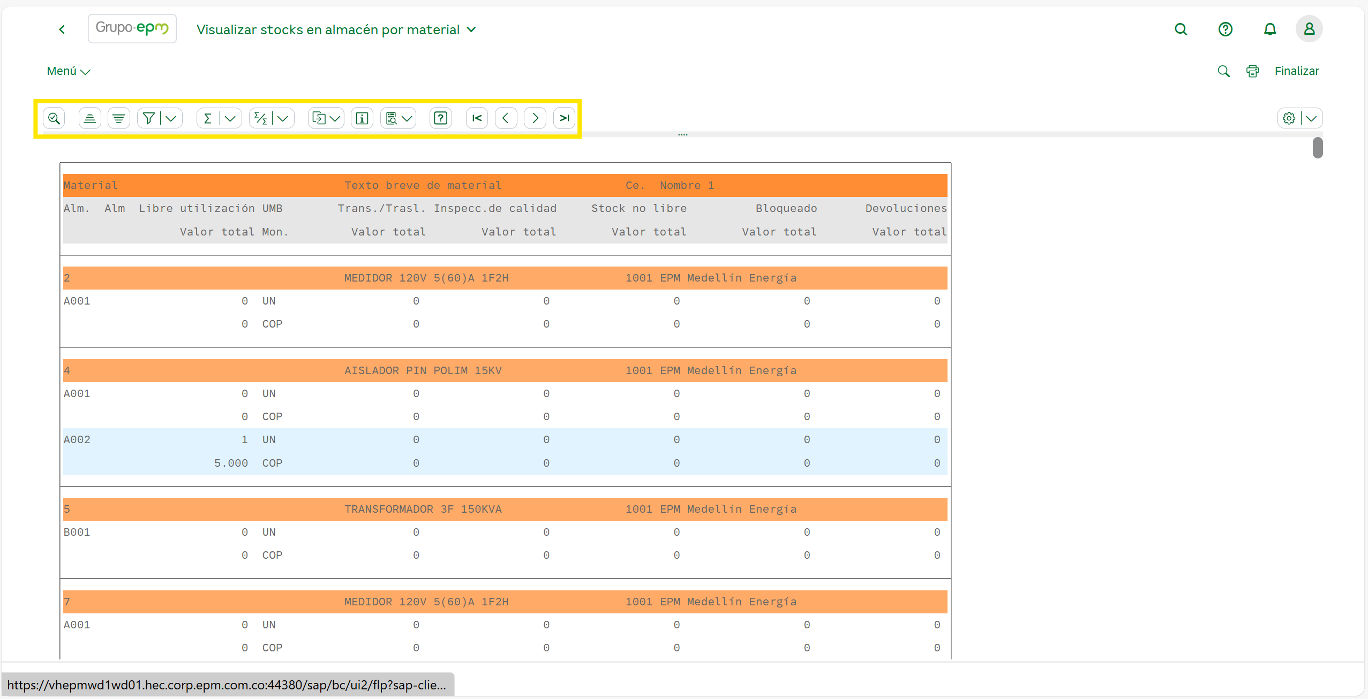

SAP ofrece diferentes herramientas de personalización al usuario final, entre las cuales se observan las enmarcadas por el cuadro amarillo en la imagen anterior. Entre las opciones actuales disponibles para visualizar stocks en el almacén. Entre las opciones disponibles para este caso esta el ciclado por lista entre Totales , subtotales y la exportación de visualizaciones.

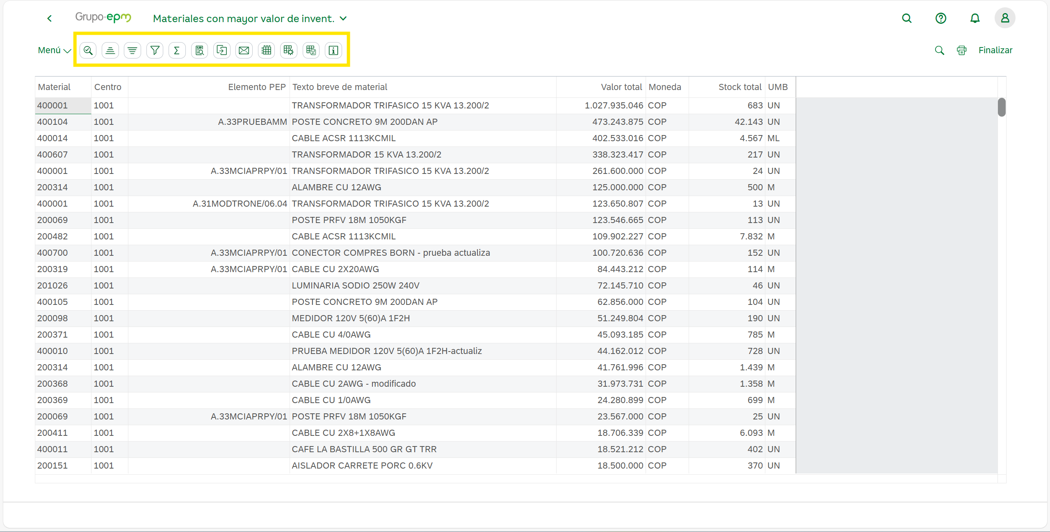
La herramienta de SAP permite aplicar filtros para una visualización mas clara en cuanto a los materiales centro del centro seleccionado  , de igual manera permite ver el valor total de una columna, haciendo clic en una columna y utilizando la opción de Total.
Junto con el envío por correo de la visualización de los materiales en el mismo centro de costo . En caso de habilitarse también estarían disponibles las modificaciones para la visualización de la vista de materiales bajo distintas opciones de cambio .

8. PEDIDO DE TRASLADO DE MATERIALES ENTRE CENTROS Y ALMACENES
Es el proceso por el cual se realizará el traslado de materiales de stock de un centro y almacén a otro, proceso que debe ser iniciado desde un pedido de traslado. Los pedidos de traslado poder ser consultados con la transacción ME23N, los datos que es importante verificar en este pedido de traslado son:
Clase de documento, Centro suministrador, Org compras, Grupo de compras, Sociedad, Materiales, centro de origen y destino
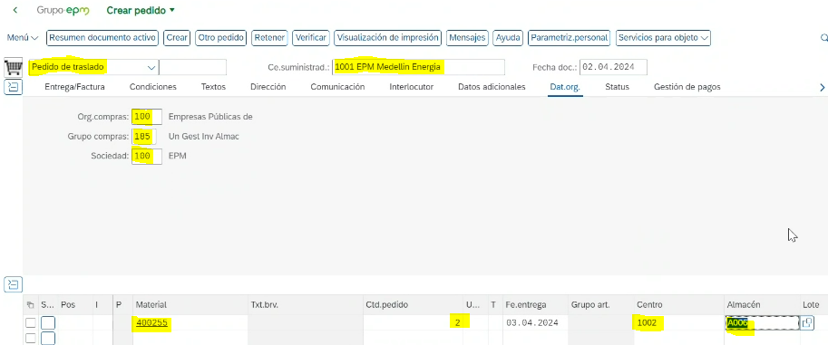

Para iniciar el proceso de despacho del pedido de traslado se procede con los siguientes pasos:
Ingresar por la app VL10B – Mis pedidos
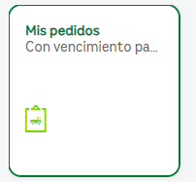

Muestra la siguiente pantalla, en la que se puede filtrar por:

Centro suministrador: 1001
Fecha creación entrega: (fecha de despacho): Incluya el rango de fechas a filtrar documentos por entregar

Regla calcular valor de propuesta fecha creación entrega: opciones de selección:
1. Todos los documentos con vencimiento de envío en la fecha de hoy
2. Todos los documentos con vencimiento de envío hoy y mañana
3. Todos los documentos con vencimiento de envío hasta el final de la semana próxima
4. Todos los documentos con vencimiento de envío hasta mañana

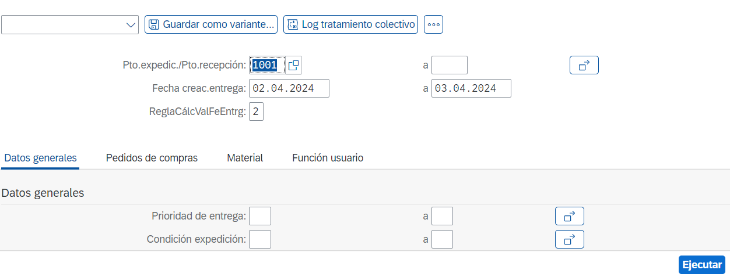

Dar ejecutar, y el sistema busca los pedidos por entregar en las fechas seleccionadas:
Marque la posición, y luego dar Ejecutar

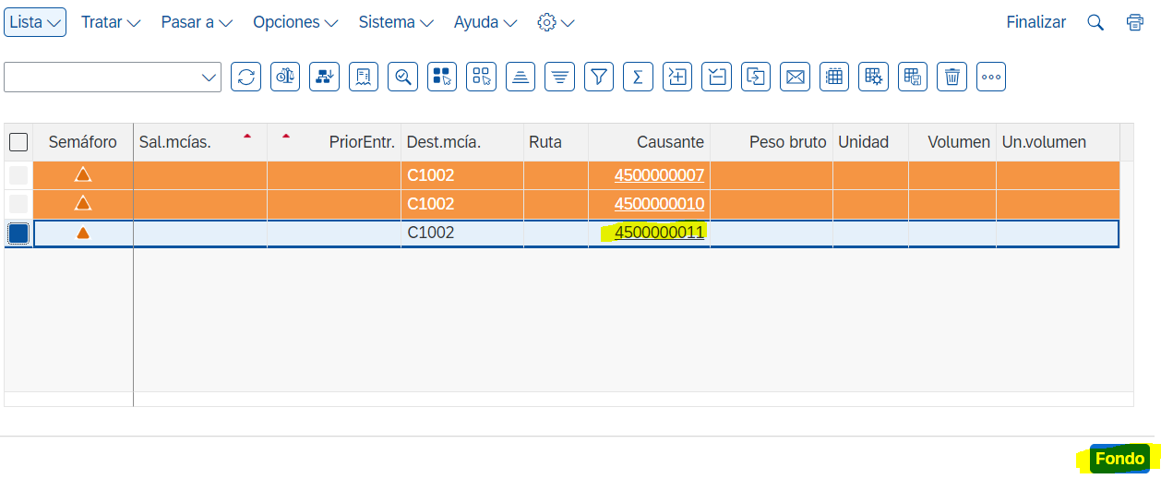
Muestra esta pantalla, con el LOG creo una entrega y no hubo errores… Seleccione Documentos
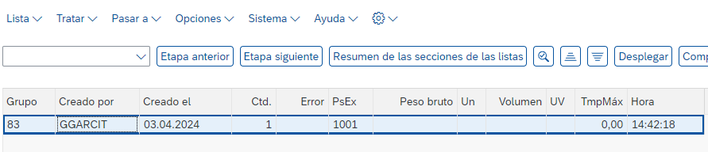

Se visualiza el No. De entrega creado
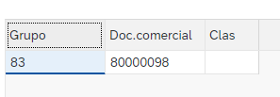

Ingresar por la app VL02N: Modificar entrega de salida

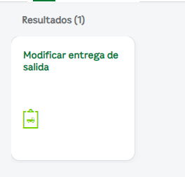

En la pantalla siguiente, ingrese el No. Entrega creada en el paso anterior,

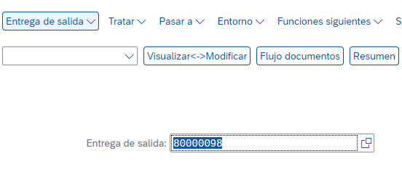

Dar Visualizar/Modificar pasar a Picking
Completar los siguientes campos:
Almacen: Indique el almacen de donde va a tomar las cantidades
Cantidad de picking: indicar la cantidad a entregar
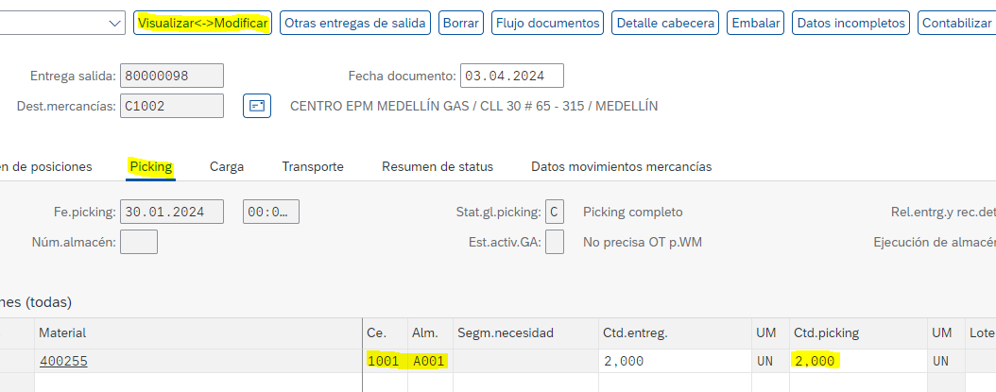

Dar en el botón: Grabar
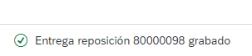
Ingresar por la app VL02N: Modificar entrega de salida

En la siguiente pantalla ingresé el No. Entrega creada en el paso anterior,

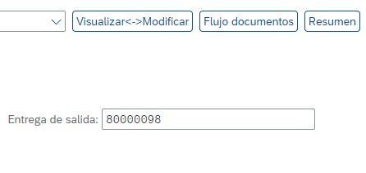
Dar enter y dar Contabilizar SM (se genera el documento de material) y al ver el flujo de documentos,
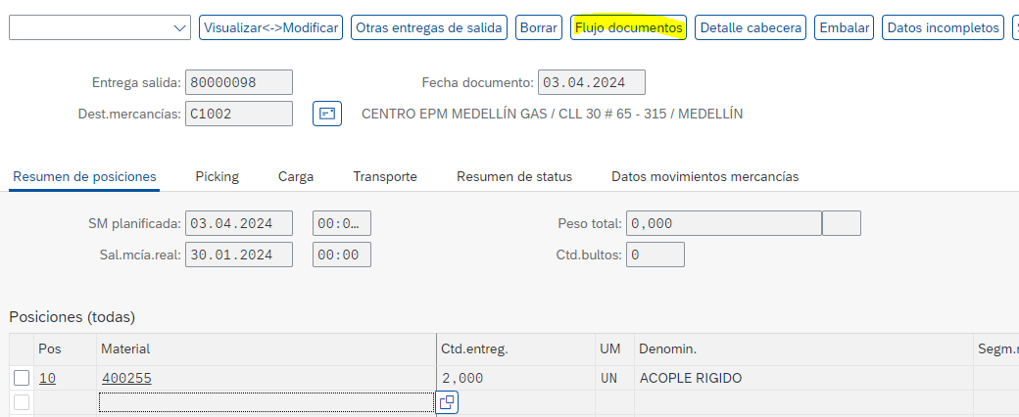

Aparece este detalle con todos los documentos relacionados al pedido de traslado.

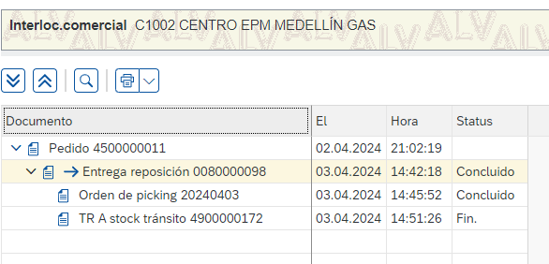

Ingresar por la app MB5T: Visualizar Stock en Transito
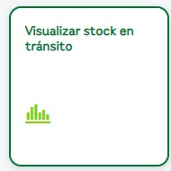

En la siguiente pantalla, ingrese el Centro receptor, para filtrar todo lo que hay en tránsito hacia este centro

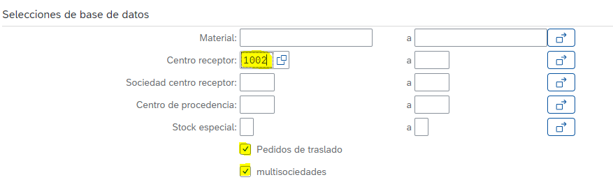

Dar Ejecutar y aparece el detalle de los pedidos en tránsito, centro que despacho y cantidad despachada

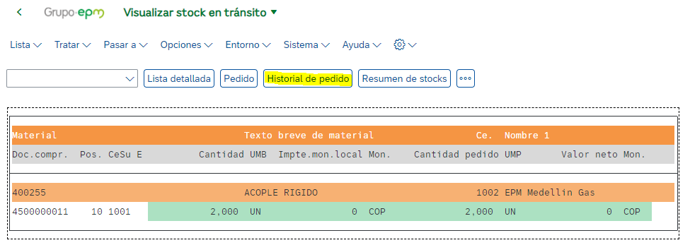

Se pueden utilizar los botones señalados para ir al pedido, ver el historial del pedido
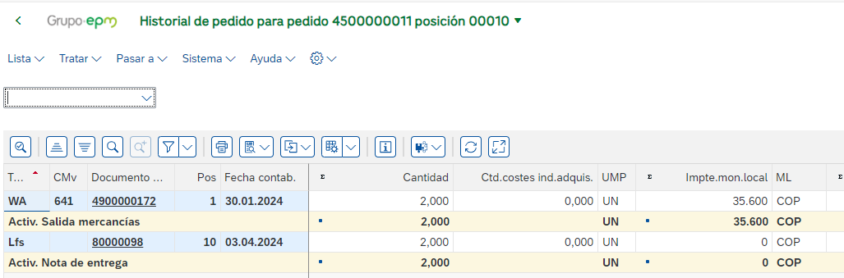

Ingresar por la app MIGO – Contabilizar movimiento mercancías

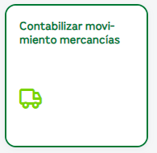

Al ingresar a la pantalla se debe seleccionar A01 Entrada de mercancía >> R01 Pedido >> se ingresa el # pedido = 4500000011, dar enter

Muestra la pantalla con las posiciones del pedido, para recibir seleccionar OK y llenar los siguiente campos:
- Cantidades a recibir
- El Almacén
- El tipo de stock
- Txt Cabecera

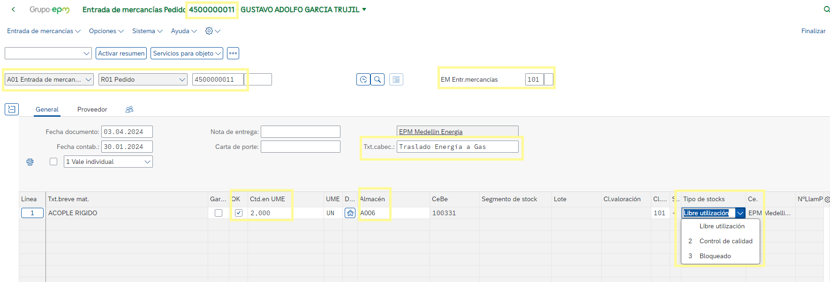

Dar en Verificar y luego dar Contabilizar (se genera el documento de material)

Al ver el historial del pedido en la transacción ME21N, se debe de indicar “Otro pedido” e indicar el numero de pedido y aparece este detalle con todos los documentos relacionados al pedido de traslado.
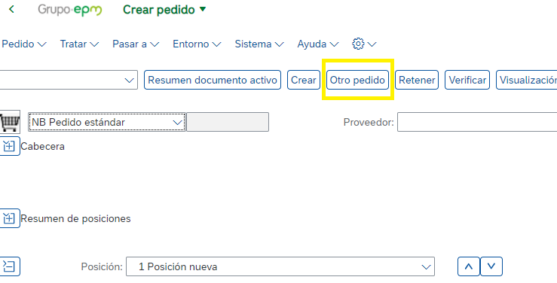

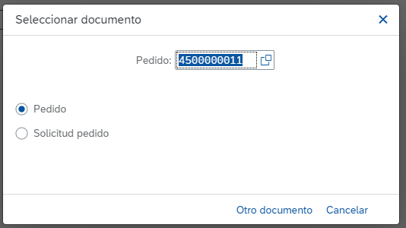

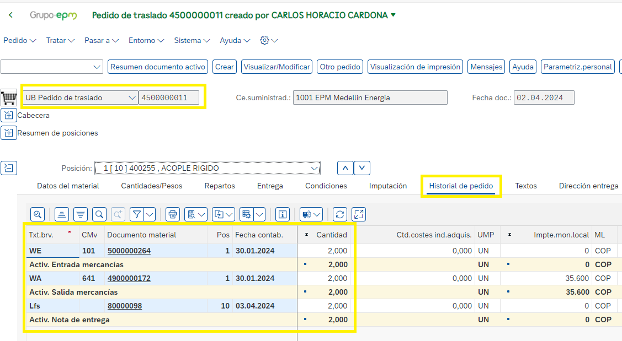

DOCUMENTOS DE REFERENCIA
Se listan los documentos de referencia empleados en la definición y construcción del presente instructivo. Estos deben ser considerados en su última versión a menos que se indique una versión diferente.
DOCUMENTO | NOMBRE
PDD | Documento funcional del proceso en SAP
Mandantes SAP | Sistema SAP Fiori, mandantes 110 y 220 (ambientes de producción y prueba) de EPM
Documentación Pruebas unitarias | Documentación de pruebas realizadas por el equipo funcional
RICEFW | Reportes personalizados, Interfaces con otros sistemas, Conversiones de datos, Enhancements (mejoras al estándar de SAP), Formularios y Workflows. Corresponden a objetos técnicos desarrollados específicamente para las necesidades del grupo EPM.
SAP Help Portal | Documentación oficial de SAP Help Portal: https://help.sap.com
Experiencia directa | Navegación y ejecución de transacciones SAP (FI-AA)

Las definiciones aquí descritas provienen de la ayuda estándar de SAP (SAP Help Portal, F1) y de la experiencia de implementación en la empresa (incluyendo campos de migración, PDD, Documentación pruebas unitarias y grabaciones). Se redactaron en un lenguaje práctico para facilitar la comprensión de los usuarios, priorizando la aplicación en el día a día.

Nota: Las definiciones de campos también pueden consultarse directamente en SAP, presionando la tecla F1 sobre el campo correspondiente, lo que muestra la ayuda estándar y el detalle técnico.

